Religionsunterricht 5. und 6. Klasse
Hausaufgabe für die Zeit, in welcher der Unterricht ausfallen muss.
Aufgabe 5
Wir hören und lesen eines von den ganz berühmten Gleichnissen von Jesus. Es gibt einen Verein, auch in Hundwil, der von diesem Gleichnis den Namen hat.
Das Gleichnis steht aufgeschrieben
im Lukasevangelium, im 10. Kapitel, in den Versen 25 bis 37.
Aufgabe:
- Lies die Geschichte Lukas 10,25-37. Du kannst sie auch hören und mitlesen, entweder auf der CD, die beiliegt (Nr. 4), oder auf der Homepage der Kirchgemeinde www.kirchehundwil.ch, unter Religionsunterricht, Aufgaben).
Im Altersheim in Beirut, das Jakob Künzler gegründet hat (und das wir Hundwiler unterstützen), ist diese Geschichte an die Wand gemalt:
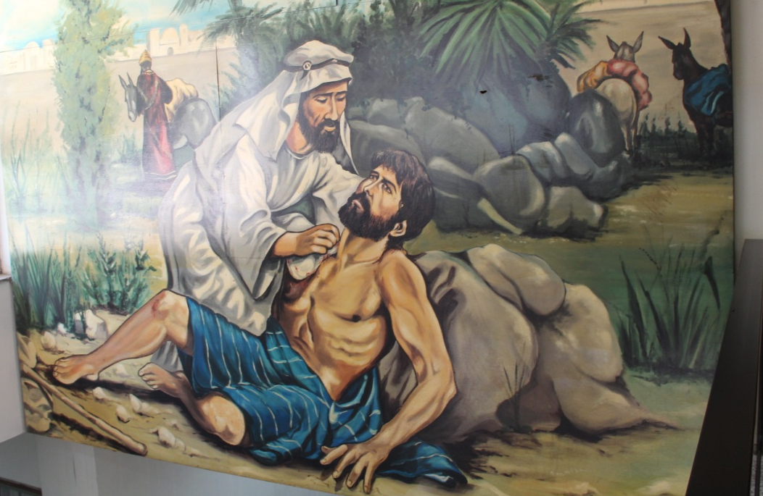
- Fülle das Arbeitsblatt aus.
Zuerst die Angaben auf der Karte.
Und dann beantworte die Fragen! Lass Dich dabei nicht verführen von dem, was wir im ersten Augenblick denken!
Jesus will ja oft etwas anderes sagen, als was wir erwarten!
Überlege, was das sein könnte.
- Überlege: Wer hat Dir schon geholfen in einer Not? Hast Du ihm – und hast Du Gott dafür – gedankt?
Bete doch für diesen Menschen, und für andere Menschen, die anderen helfen, ein Unservater zum Dank!
Wenn etwas unklar ist, dann telefoniere mir: 071 367 12 26! An jedem Dienstag bin ich von 15 bis 17 Uhr im Büro und mache die Aufgabe, wenn Du willst, gerne mit Dir am Telefon.
Die ausgefüllten Blätter bleiben zuerst bei Dir im Kuvert.
Vor dem Schulbeginn am 11. Mai schickst Du mir bitte dann alle Blätter in dem beigelegten grossen Kuvert.
Ich wünsche Dir und Deiner ganzen Familie weiter zuversichtliche und behütete Tage!
Pfarrer Bernhard Rothen

Auch an den kommenden Sonntagen läuten um 10 Uhr die Glocken unserer Kirche und wir beten mit der ganzen Gemeinde das Unservater!

